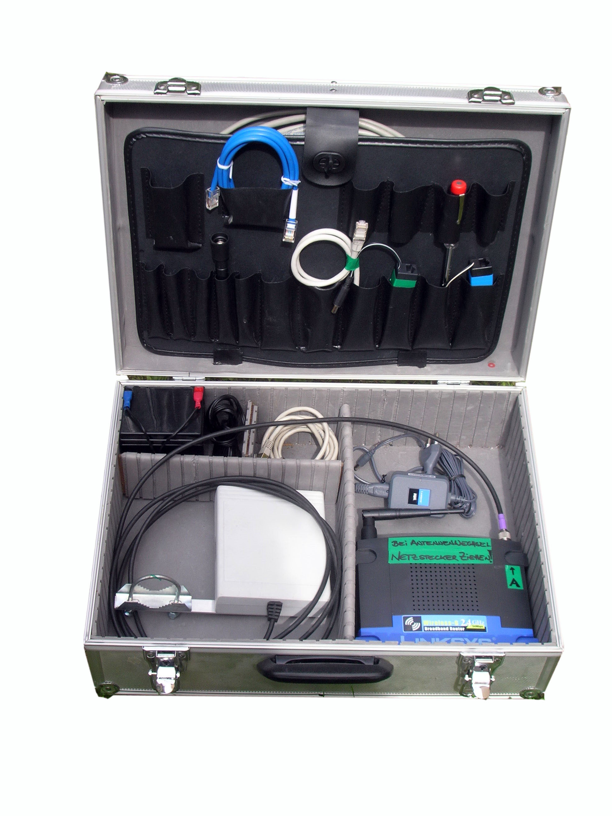
Inhalt - Messkoffer

- LAN - Kabel 15 Meter

- LAN - Kabel 1 Meter

- Schraubenzieher

- PoE (grün) Power over Ethernet, Router - Seite

- PoE (blau), PC(Labtop) – Seite

- Originalantenne vom Router

- Batterieblock mit Anschlusskabel
(Bitte immer Schutzkappe verwenden - Kurzschlussgefahr!)

- LAN - Kabel 2 Meter

- Netzteil für Router WRT 54 GL

- 11 db Panel - Antenne

- Router WRT 54 GL mit einer Originalantenne
(Router muss immer mit 2 Antennen betrieben werden,
Antennenwechsel NIE wenn Router unter Strom)
IP Vergabe über DHCP
LAN IP des Routers 192.168.1.1 Subnetzmaske 255.255.255.0

